Основы личной безопасности для дошкольников
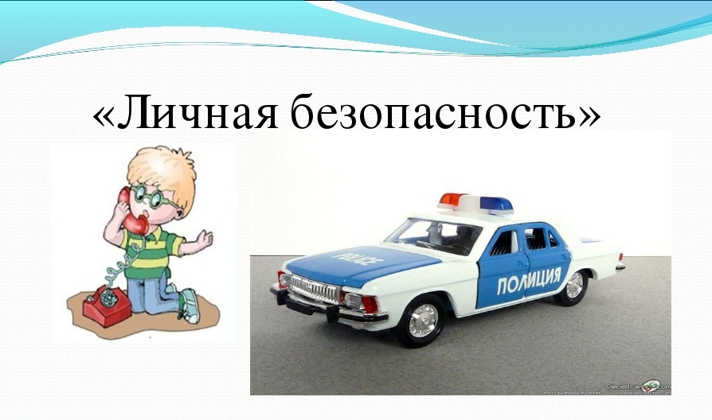
Дети в возрасте от трех до пяти лет живут настоящим; они сосредоточены на том, что «здесь и сейчас». Им не интересны расплывчатые формулировки взрослых типа «посмотрим» или «может быть, позже», потому что они — часть абстрактного мира событий, которые вовсе не обязательно наступят. В силу этого дошколята зачастую нетерпеливы и не способны ждать. Это не означает, что они не слушали, когда вы говорили им про «позже». Это просто означает, что сейчас они еще не способны на терпеливое ожидание будущих событий.
Дошколятам этого возраста крайне тяжело даются исключения, и их часто сбивают с толку общие правила типа: «Не разговаривай с незнакомцами». Пенелопа Лич, специалист по детскому развитию, утверждает, что первая проблема этого правила в том, что мы подразумеваем, приказывая: «Не разговаривай!»? Вторая проблема — кого мы имеем в виду под «незнакомцами»? Лич говорит, что малыши этого возраста не усваивают смысла общего правила, запрещающего им говорить с людьми, которых они не знают, при одновременном требовании «говорить вежливо с водителем автобуса, говорить „спасибо“ лавочнику и слушаться новую няню». И еще: мы приказываем им не разговаривать с незнакомцами, но они видят, как мы делаем это повседневно! Лич убеждена, что детей защитят положительные установки, описывающие «что они должны делать всегда, а не то, что им, как правило, возбраняется». Вот почему вместо приказа «не разговаривать» с незнакомцами необходимо внушить им понятные правила типа: «Всегда подходи к опекающему тебя взрослому, прежде чем пойти куда-то с кем-либо».
Поскольку маленьких детей очень легко обмануть, наши усилия по их обучению должны включать в себя правило, требующее от детей постоянно быть на виду у взрослых. На этой стадии груз ответственности лежит целиком на нас. В моей семье это правило было жестко установлено, когда дочке исполнилось три года. Мы попросили ее всегда сообщать нам о том, где она находится, даже уходя в туалет. Мы ясно дали ей понять, что всегда хотим знать, где она или куда собирается уйти. Это казалось ей разумным, поскольку дети этого возраста чрезвычайно интересуются, где находитесь вы. Вскоре объявляемый ею «план путешествий» стал естественной частью наших разговоров. Позже она перенесла это правило на своих учителей и нянь.
Еще одна особенность развития малышей состоит в том, что им трудно понять, как это взрослый, которому они доверяют, может чем-то обидеть их. Они уверены, что все опекающие их взрослые заботятся о них и желают им только добра. «До них просто не доходит, что люди, принимаемые ими и их родителями за друзей, могут вести себя как враги», — говорит Лич. Поэтому мы не пытаемся учить дошколят оценкам границ достойного поведения взрослых. И мы не полагаем, что они подготовлены к тому, чтобы воспрепятствовать нападению или насилию. Но мы можем научить их говорить «нет» легко понятному им поведению — ну, например, сказать «нет» «плохим прикосновениям» или людям, желающим увести их куда-то без разрешения родителей. Мы даем им простые правила и ограничиваем их выбор, потому что это доступно их пониманию и соответствует особенностям их мышления.
Самое главное преимущество малышей и дошкольников в обучении личной безопасности состоит в том, что они любят правила. Фактически они полагаются на правила. Вы замечали, что когда вы забываете или слегка отклоняетесь от правила, установленного для ребенка, он напоминает вам о нем и заставляет ему следовать? Большинство детей обожают действовать по правилам; особенно им нравится управлять своими приятелями по играм королевскими повелениями типа: «Моя мама сказала...» Я часто замечала, как дошколята напоминают о правилах взрослым родным, сиделкам и учителям. Можете быть уверены: если правила личной безопасности наряду с другими правилами излагаются вами ясными, простыми и спокойными, без тревожных слов, фразами — ваши дети обязательно будут следовать этим правилам.
Воспользуйтесь стремлением вашего ребенка к логичности. Дошкольник быстро подмечает, когда что-то нарушает заведенный порядок вещей. Вам необходимо усиливать это его стремление. Сын-дошкольник одной моей подруги часто возвращается домой с отчетом о «нестандартных» событиях учебного дня. Мальчик говорит о том, кто отсутствовал или заменял учительницу, или о том, что класс перекусывал на игровой площадке, а не там, где обычно. Отец при этом часто замечает: «Ты очень смекалистый!» Легко представить себе, что этот мальчуган немедленно скажет отцу, если любой взрослый поведет себя не так, как обычно. Хорошие наблюдательные способности прекрасно помогают детям заметить необычное или подозрительное поведение, и их следует поощрять за это.

Границы послушания
Похоже, мы всегда устанавливаем для наших детей какие-то границы послушания, добиваясь, чтобы они не покидали их, и настаивая, чтобы дети всегда находились на виду. На это есть причина: малыши и дошколята не понимают, что для них безопасно, а что нет. Поэтому наша задача — рассказать им об этом и показать. Устанавливая границы, мы гарантируем нашему ребенку физическое здоровье. Это начало личной безопасности.
Необходимо, чтобы вы сыграли активную роль в установке границ вашему ребенку. В дальнейшем он сможет устанавливать их для себя сам. Но сейчас вы должны вмешиваться и говорить «да» или «нет». И не забывайте обучать вашего ребенка четкой, понятной информации, например: это безопасно, а это — нет.

Назовем все части тела
В трехлетнем возрасте дети могут начать называть свои части тела и могут усвоить, какие из них интимны. Это важный навык. С дошкольного возраста мы начинаем учить их «бессознательному» языку, включающему слова наподобие названий половых органов. Мы хотим, чтобы они смогли определять и называть все части своего тела не стесняясь. Это означает, что мы должны научить произносить слова «пенис», «вагина» так же спокойно, как они сказали бы слова «локоть», «нос». Мы сами передаем им уровень комфорта, и малыши действуют под стать нам, обучаясь чувствам смущения или беззастенчивости самостоятельно.
Все малыши должны уметь определять части своего тела по мере построения своего словаря и общего развития. Кроме того, есть еще одна причина для затрат вашей энергии на обучение малышей построению «словаря тела»: в случае домогательства ваш ребенок сумеет точно определить, какие части его тела подверглись насилию. Ребенок должен без колебаний суметь сказать родителям, что «там гуляет человек с висящим наружу пенисом» или что «кто-то пытался потрогать мою вагину».
Если ребенка не обучили соответствующим словам или внушили, что определенные части тела нельзя упоминать, то он может утаить случившееся, и родители не смогут ему помочь.

В чем разница между «хорошо» и «плохо»?
Чтобы помочь детям лучше понять, кому позволено трогать их интимные места, необходимо научить их разнице между «хорошими» и «плохими» прикосновениями и рассказать, что им надо делать, когда они не желают, чтобы их трогали. Помните, вы строите основу для того, чтобы дошколята смогли сказать «нет» недостойным прикосновениям.
Т. Берри Бразелтон, доктор медицинских наук, считает, что трех-четырехлетним детям необходимо внушить, что их гениталии — интимная часть их тела. Помогите им осознать, что, если они не хотят, чтобы к ним прикасались взрослые, они должны сказать им это, и даже громко крикнуть при случае. Вы наверняка сможете научить ребенка говорить: «Это нехорошо. Отпустите меня!» или «Не трогайте здесь — это мои интимные места!»

«Хорошие» прикосновения
- Обнять, когда этого хочет ребенок
- Подержаться за руки
- Нежно обнять ребенка за плечи
- Нежно поцеловать в щеку перед сном
- Покачать или подержать на руках маленьких детей

«Плохие» прикосновения
- Объятие слишком крепкое и долгое
- Непрошеный поцелуй
- Щекотать ребенка после его просьбы «перестаньте!»
- Прикосновения взрослого к интимным местам
- Когда взрослый заставляет ребенка потрогать или поцеловать его

Как определить незнакомца
Вот наилучшее определение незнакомца, которому вы можете научить малыша в возрасте до пяти лет: незнакомец — это тот, кого мы не знаем. Вы слышите, как спокойно и не тревожаще это звучит? Ваша цель, начиная с подготовительного к школе класса, — научить ребенка замечать незнакомцев. В основном обучение на этой стадии касается различия между семьей, родственниками, друзьями и незнакомцами. Позже вы научите ребенка отличать знакомых от друзей. Каждому ребенку необходимо научиться делать это, но только когда он подрастет. На данном же этапе важнее всего передать вашему дошкольнику знания о том, «кто есть кто» в его детском мире, и научить наблюдательности по отношению к окружающим людям.

Ребенок должен знать информацию о себе
Понятно, как важно обучить дошкольника запоминанию своего полного имени, адреса и телефонного номера. Как только он выучит эту информацию, помогите ему «вызубрить» ее как следует. Зачем? Потому что зубрежка поможет ему вспомнить информацию в том случае, когда он попал в беду. Если кто-то спросит у ребенка его фамилию, адрес или телефонный номер, то, даже когда он расстроен или испуган, он все же сможет вспомнить их. Обязательно внушите вашему ребенку, что не следует опасаться называть свое имя, возраст, адрес и телефонный номер милиционеру, пожарному или телефонистке на коммутаторе.
Кстати, если ваш ребенок выучил свою идентифицирующую информацию, но слишком робок, чтобы сказать ее кому-либо кроме вас, это значит, что пока еще он не может помочь людям, желающим выручить его из беды. Из этого вы должны заключить, что он весьма рискует в том случае, если потеряется, и поэтому необходимо внимательно приглядывать за ним, как и за детьми, неспособными запомнить информацию о себе.

Позвонить 911 и 01
Помню, мне рассказывали о родителе, обучавшем маленького ребенка звонить по номеру девять-одиннадцать вместо девять-один-один (Примечание: телефон службы спасения в Российской Федерации — 01). Когда у них в доме возник пожар, мальчик не смог вызвать помощь, потому что долго искал цифру 11 на телефонном циферблате. Попросите вашего дошкольника показать вам, как он умеет набирать номер 911. Затем поговорите с ним о том, что можно считать ситуацией, когда звонок в службу спасения необходим. Конечно, нет полной гарантии, что ваш дошкольник сможет вызвать помощь в случае настоящей беды, но вы можете увеличить шансы на успех, регулярно упражняясь с ним.

Вмешаться, чтобы защитить
В этом возрасте дети очень доверчивы. Вот почему вам необходимо активно вмешиваться и защищать их в случае необходимости от посторонних. Для малышей до пяти лет наилучшая защита со стороны взрослого — быть рядом с ребенком и активно устанавливать границы, которые он, возможно, не может еще определять сам.
Жизнерадостные и ласковые дошколята, многие из которых ищут объятий и поцелуев неважно от кого, подвержены большему риску. Для таких детей физический контакт может быть главным способом общения.
Ласковых детей необходимо подталкивать к тому, чтобы они пользовались также словами. Научите их, что слова лучше объятий и поцелуев. Также научите их, что незнакомые им взрослые, например официанты, продавцы магазинов или посыльные, тоже должны пользоваться словами, а не обнимать их и целовать. На этой стадии вы можете установить простое правило: физически приласкать вашего ребенка могут лишь несколько главных в его жизни людей.

Вначале попроси разрешения
Вы говорили вашим малышам, что они должны спросить вашего разрешения, прежде чем принять от кого-то конфету? Это обычное, устанавливаемое родителями правило, отчасти потому, что они пытаются ограничить количество поедаемых детьми конфет. Но в любом случае это правило полезно, потому что оно — шаг к правилам личной безопасности.
Если вы с самого раннего возраста научите ваших детей спрашивать разрешения, прежде чем принимать от кого-то конфету или подарок, они будут менее уязвимы перед домогателями или насильниками, активно применяющими эту уловку. Скажите вашему ребенку, что без вашего разрешения ему нельзя принимать угощения или подарки от людей вне вашего семейного круга. Конечно, вы можете по желанию сделать несколько исключений в правиле, например, для друзей семьи.

Никаких тайн от родителей
Скажите вашему ребенку: «Взрослые не должны просить детей держать что-то в тайне» и «Взрослым не позволено говорить ребенку, что с ними или их родными случится что-то плохое, если он не согласен хранить что-то в тайне». В некоторых известных по прессе случаях домогатели с целью заставить молчать своих юных жертв пользовались угрозами типа «убить на их глазах любимых кроликов или котят»; затем они говорили детям, что далее наступит их очередь, если они не будут хранить тайну. Скажите вашим детям, что никто не смеет угрожать им, и добавьте: «Если любой взрослый попытается запугиванием вынудить тебя хранить тайну, немедленно приходи ко мне».

Основные выводы
Вы можете научить дошколят:
- определять и называть все части тела;
- выучить разницу между «хорошими» и «плохими» прикосновениями;
- определять незнакомцев и доброжелательных людей;
- вызубрить идентифицирующую информацию — имя, адрес, номер телефона;
- звонить по номеру 01 в критическом случае;
- позволять физические ласки только членам семьи;
- просить разрешения, прежде чем принять подарки от людей, не принадлежащих к вашему семейному кругу;
- рассказать вам, если кто-то пытается запугиванием вынудить их держать что-то в тайне.

Статмен Пола
